东莞理工学院计算机科学与技术学院
实验报告
课程名称： 学期：2026年春季
实验名称 | 基于Wokwi模拟的温湿度数据上云与实时监控实验 |  |  | 实验序号 | 四
姓 名 | 罗安 | 学 号 | 2023414320121 | 班 级 | 23网安1班
实验地点 | 8b407 | 实验日期 | 2026.5.7 | 实验类型 | 设计
同组同学
教师评语 | 评阅老师签名(选填) |  |  | 指导老师
 |  |  |  | 实验成绩
正文区(自定义)—正文区建议加边框，也可不加：
注1： 正文区必须保持 清晰 的目录结构。一级标题用阿拉伯数字大写，二级以下(含)用点分式阿拉伯数字；报告结构不建议超过三级标题。
注2：建议包括 实验目标、实验条件、实验内容、实验步骤、实验结果、实验问答、实验总结；具体结构由老师根据课程实际确定。
注3：实验介绍及回答部分，均可图文并用；如用图，建议居中显示，并附上图标题(编好图号)

示范模板：
- 实验目标：
  - 巩固本章所学；
  - 拓展**内容；
- 实验条件：
2.1 硬件条件：计算机
2.2 软件条件：python、vscode
- 实验目的 ：
1. 掌握在 Wokwi 中使用 ESP32 与虚拟传感器进行数据采集的方法；
2. 理解通过 Wokwi-GUEST 虚拟 Wi-Fi 将模拟设备连入公网的技术原理；
3. 学会使用 MQTT 协议将物联网数据发送到真实的云 Broker（HiveMQ）；
4. 能够编写简单的云端接收程序，实现端到端的实时数据可视化。
四、实验步骤
4.1 步骤一：在 Wokwi 中搭建硬件电路
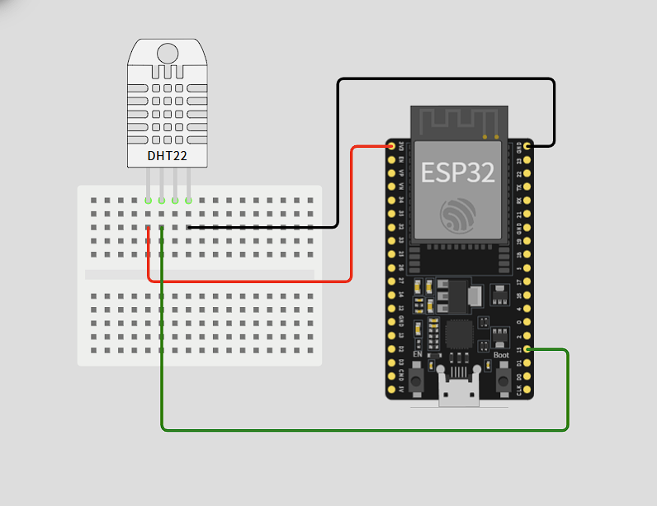
  - 步骤二：编写 ESP32 设备端程序：
#include <WiFi.h>
#include <PubSubClient.h>
#include <DHT.h>

// Wi-Fi 配置 (Wokwi 特有的虚拟网络)
const char* ssid = "Wokwi-GUEST";
const char* password = "";

// MQTT 配置
const char* mqtt_server = "broker.hivemq.com";
const int mqtt_port = 1883;
const char* mqtt_topic = "an_iot_test/weather_data";

// DHT22 配置
#define DHTPIN 15
#define DHTTYPE DHT22
DHT dht(DHTPIN, DHTTYPE);

WiFiClient espClient;
PubSubClient client(espClient);

void setup_wifi() {
delay(10);
Serial.print("正在连接 Wi-Fi: ");
Serial.println(ssid);
WiFi.begin(ssid, password);
while (WiFi.status() != WL_CONNECTED) {
delay(500);
Serial.print(".");
}
Serial.println("\nWi-Fi 已连接");
Serial.print("IP地址: ");
Serial.println(WiFi.localIP());
}

void reconnect() {
while (!client.connected()) {
Serial.print("正在连接 MQTT...");
String clientId = "ESP32-Wokwi-" + String(WiFi.macAddress());
if (client.connect(clientId.c_str())) {
Serial.println("已连接");
} else {
Serial.print("失败, rc=");
Serial.print(client.state());
Serial.println(" 5秒后重试");
delay(5000);
}
}
}

void setup() {
Serial.begin(115200);
dht.begin();
setup_wifi();
client.setServer(mqtt_server, mqtt_port);
}

void loop() {
if (!client.connected()) {
reconnect();
}
client.loop();

// 读取传感器数据
float h = dht.readHumidity();
float t = dht.readTemperature();

if (isnan(h) || isnan(t)) {
Serial.println("DHT22 读取失败!");
delay(2000);
return;
}

// 构建 JSON 负载并发布
String payload = "{\"temperature\":" + String(t) + ",\"humidity\":" + String(h) + "}";
client.publish(mqtt_topic, payload.c_str());

Serial.print("发送数据: ");
Serial.println(payload);

delay(5000); // 每5秒上报一次
}

  - 步骤三：启动 Wokwi 模拟
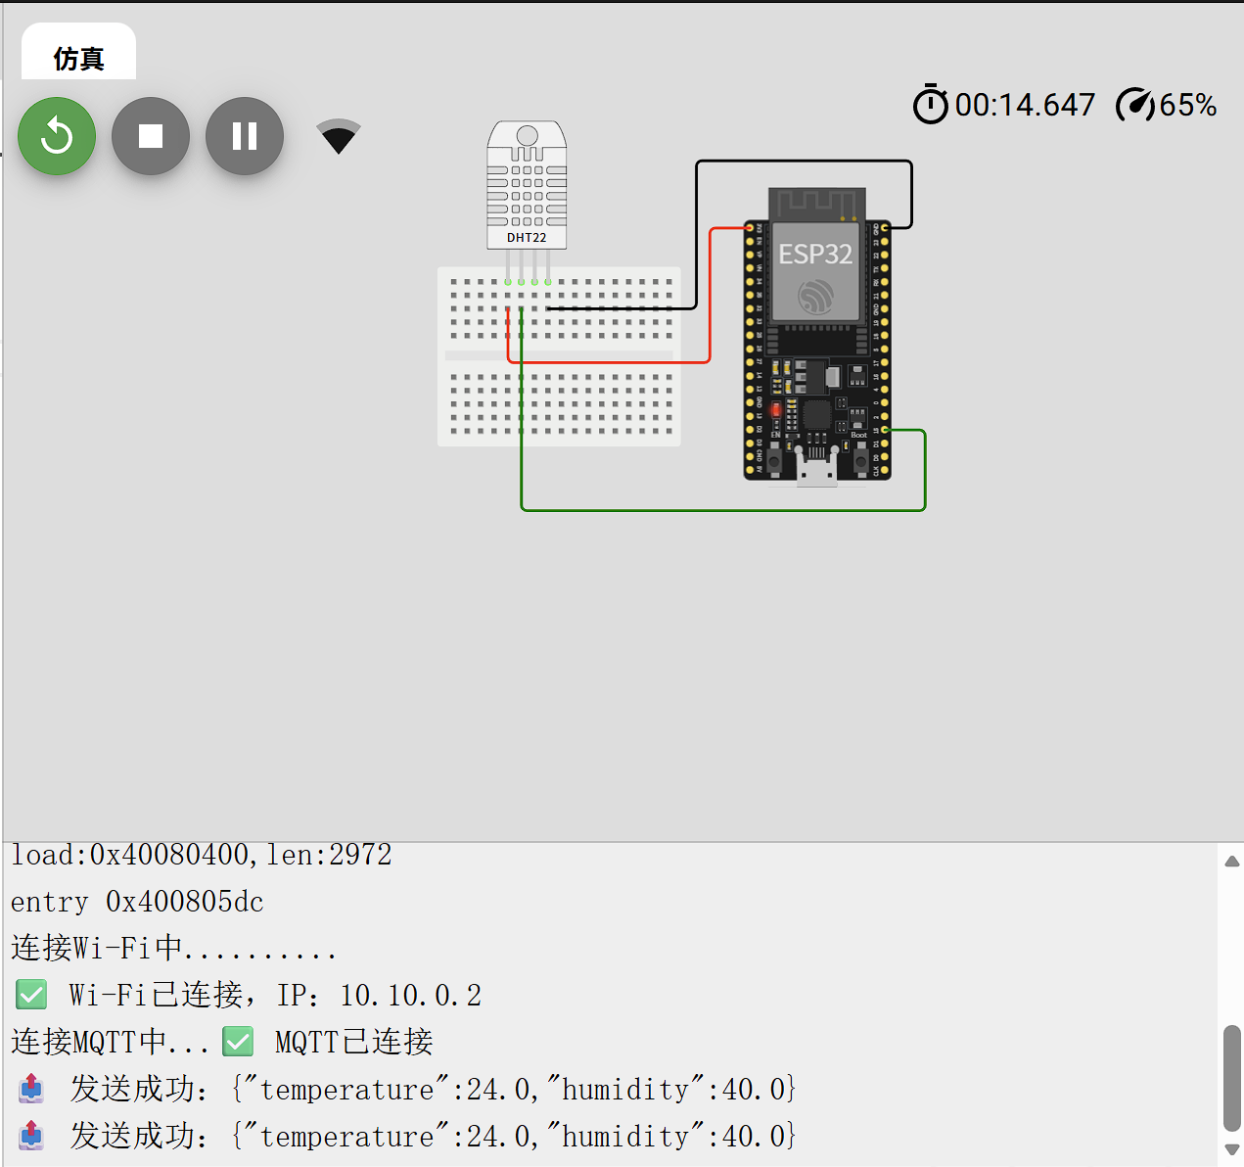
  - 步骤四：联调与验证
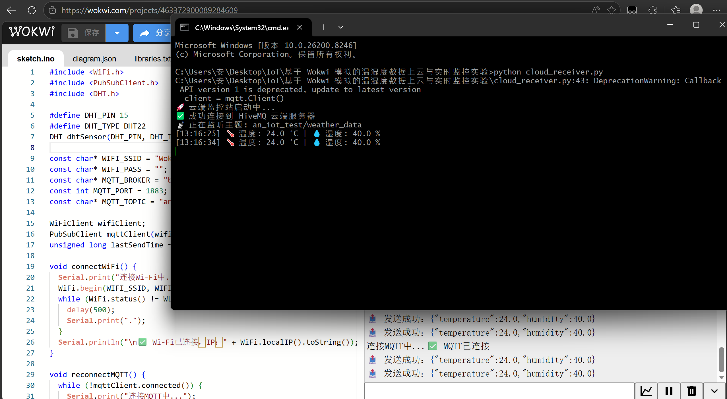
五、实验总结：
这份实验通过在Wokwi平台搭建基于ESP32和DHT22的物联网系统，深入实践了感知层采集、WiFi 接入及MQTT协议上云的全过程。实验中利用非阻塞延时技术优化了数据上报流程，确保了设备端与HiveMQ云端Broker的稳定连接。通过编写Python订阅脚本，成功实现了温湿度数据的远程实时监控与JSON格式解析。整个实验链路完整，不仅验证了物联网架构的可靠性，也为后续开发更复杂的工业级监控系统打下了坚实的工程基础。

